粗体的b和beta具有相同的维度，粗体的b通过以下积分方程求得

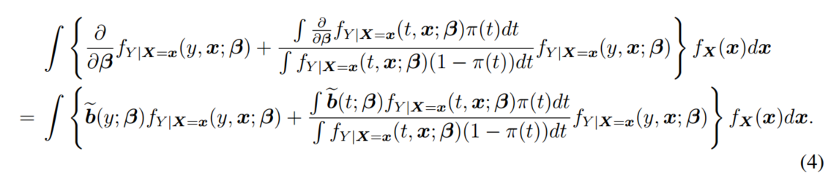

整理可得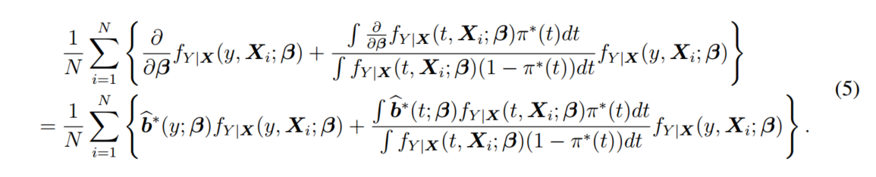

进一步可得

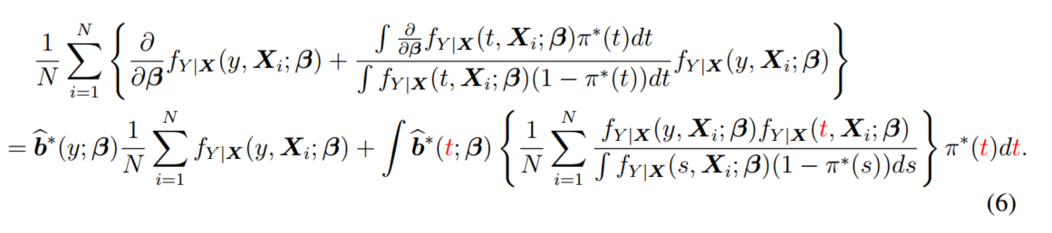

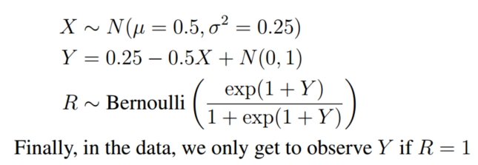

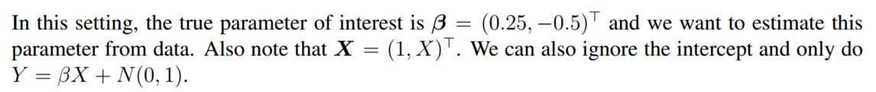

对于公式中的fy|x(y,Xi;beta)为如下形式

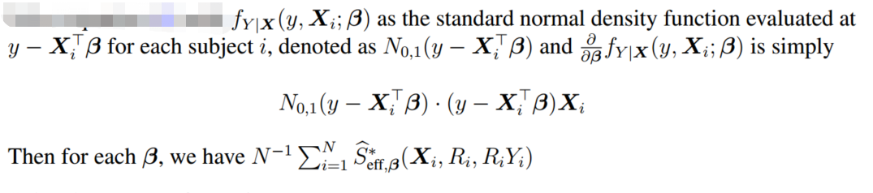

从公式(5) 或者 （6）不难发现，公式两边是关于Xi求和的。Phi*是一个给定的概率密度分布，t是求积分变量，是和Y服从同一个分布。公式中的y代表什么？y是Y的采样点

下面的代码是根据公式（5）实现的。

1、在代码中我令beta为一个行向量（beta0,beta1）

2、x 也是一个行向量，(N, dim) dim代表问题的维度，N代表数据的个数

3、X = [**1**, x]， 为 1 和 x 的串接，生成一个 N*(1+dim)的矩阵数据，那么公式中

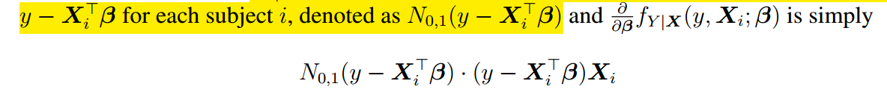

Y代表一个数的时候，y - Xi^T*beta代表一个数，对于X—(N,1+dim)，有N行，每一行要与beta内积, beta是行向量。所在代码中我们令y – Xi*bata^T得到一个数。进一步地，对于X，我们得到N*1的向量，即 y-X*beta^T。若y是1行 M 列的，我们会得到

N*M的矩阵 y- y-X*beta^T。这个就是第一段代码的解释

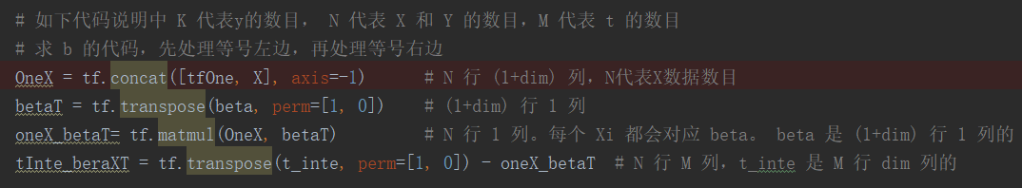

下面的代码为求如下系数，

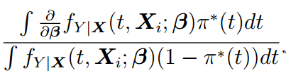

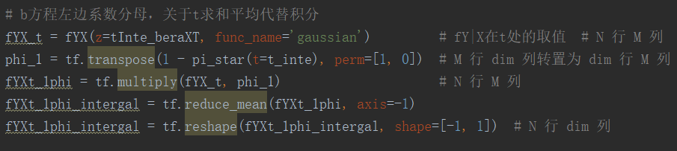

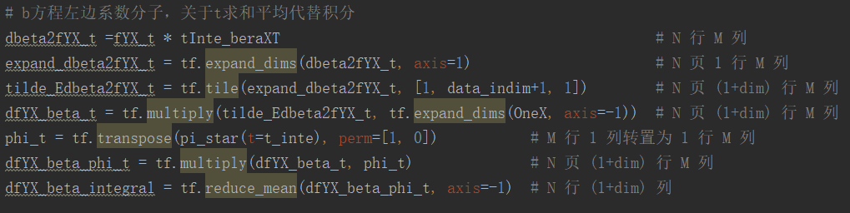

代码解读，由于我们的beta是1+dim(1行两列)的，fYX关于beta求导也是1行两列的，fYX(t,X,beta)是N行M列的，所以先扩维。积分的意思是关于t积分，也就是关于t求和平均。对于2列的参数，N*M需要变为N*2*M，最后再关于t求和平均，得到N*2

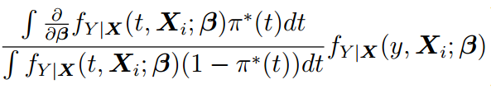

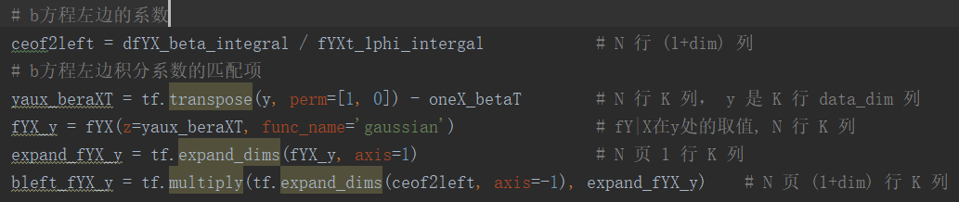

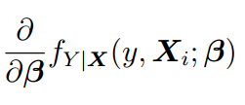

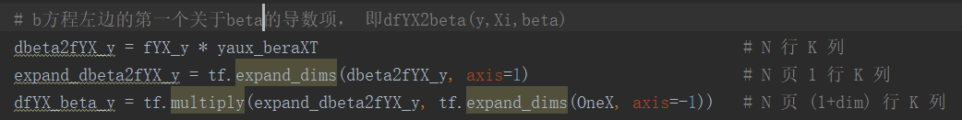

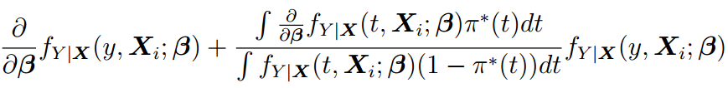

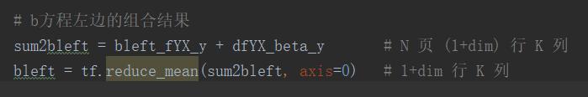

对于b方程的右边处理类似

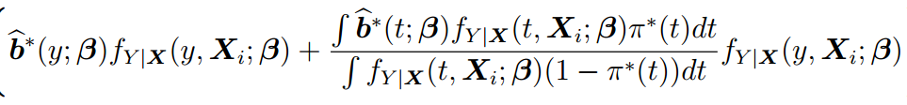

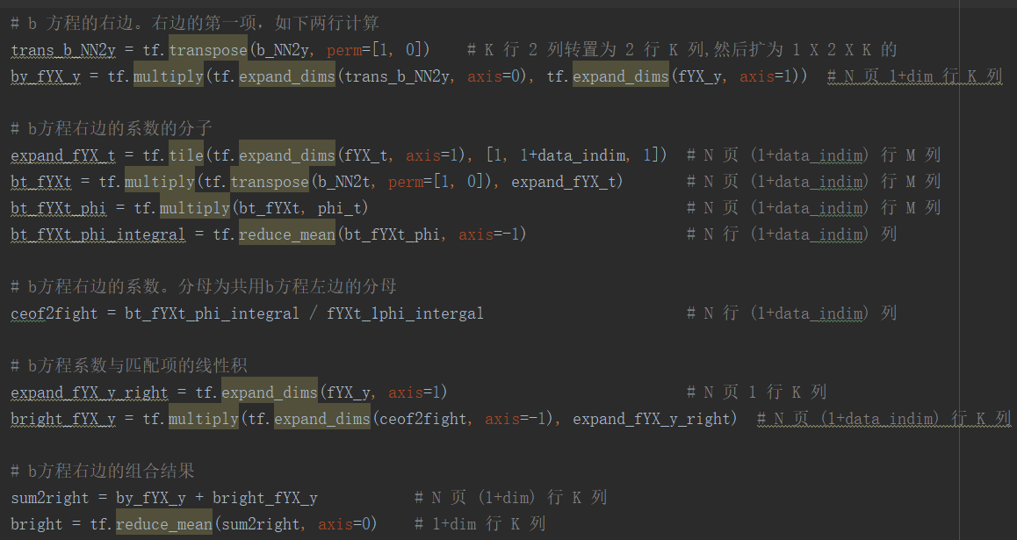

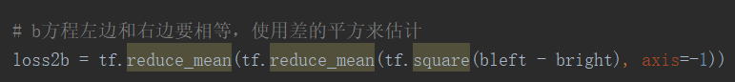

求seff的代码理解类似

